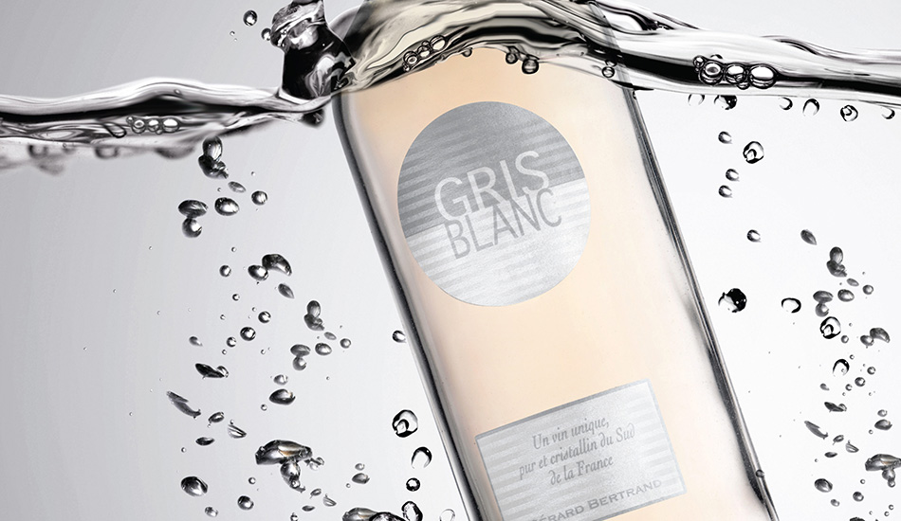

Un rosé au profil original, d’une couleur rose très pâle avec des reflets de pétales de rose et des nuances de gris et de blanc. Au nez se mêlent des arômes très friands de petits fruits rouges. En bouche, un léger perlant donne au vin toute sa fraîcheur et exalte le fruit. Elégante, la finale se développe sur une note fraîche et minérale. Assemblage de grenache gris et de grenache noir GRIS BLANC offre un équilibre parfait entre rondeur méditerranéenne et fraîcheur.

A découvrir à 10-12 °C. En apéritif ou sur des huîtres, coquillages et crustacés. En accompagnement de salades méditerranéennes et poissons au four. En accord remarquable avec les mets asiatiques, poissons crus et sushis ou curry Thaï.